**ĐÈN LED PANEL TLC**

Ứng dụng công nghệ dẫn sáng trên tấm thủy tinh quang học theo nguyên lý phản xạ toàn phần.  
– Khung bộ đèn làm bằng hợp kim nhôm, tản nhiệt nhanh, chịu lực tốt, khó biến dạng, bề mặt khung nhôm được xử lý chống oxy hóa.  
– Bề mặt bộ đèn sử dụng tấm tán xạ ánh sáng tạo phân bố ánh sáng đều trên bề mặt, giảm độ .

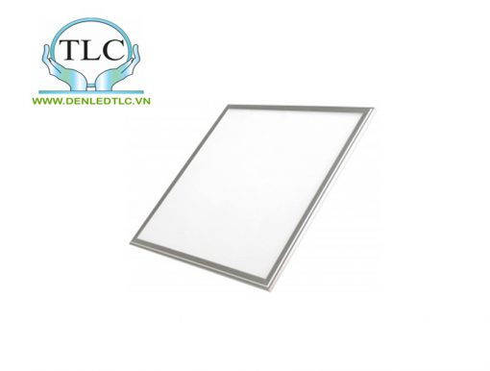

**Ưu điểm:**  
– Sử dụng chip LED chất lượng cao, có tuổi thọ và hiệu suất sáng cao.  
– Tiết kiệm điện 30% so với bộ đèn huỳnh quang T10 sử dụng balat sắt từ.  
– Hệ số công suất cao (cosφ >0,95), nhiễu điện từ thấp không làm ảnh hưởng đến thiết bị điện tử khác  
– Không chứa thủy ngân và hóa chất độc hại, không phát ra tia tử ngoại và thân thiện môi trường.

|  |  |
| --- | --- |
| ­Model | TLC-DLMV 48 |
| Tên gọi | DOWNLIGHT TẤM ÂM TRẦN 600 x 600 mm – 48W |
| Công suất | 48W |
| Chất liệu | Vỏ Nhôm sơn tĩnh điện trắng, mặt mờ acrilic cao cấp |
| Kích thước | 600 x 600 mm |
| Hiệu suất quang | 90 Lm/W |
| Cấp cách điện | cấp 3 |
| Chíp Led | Epistar – Đài Loan |
| Dòng điện | 700mA |
| Điện áp vào | 85-265v |
| Suy hao quang thông | 30%/40,000h |
| Góc chiếu sáng | 10o÷60o |
| Nhiệt độ hoạt động | -10oC~60oC |
| Nhiệt độ bên ngoài | ≤40oC |
| Tuổi thọ | 40,000h |
| Thời gian bảo hành | 2 năm |

